БЕЛОРУССКИЙ ГОСУДАРСТВЕННЫЙ УНИВЕРСИТЕТ

Выпускная работа по
«Основам информационных технологий»

Магистрант
кафедры высокомолекулярных соединений
Радченко Алексей Васильевич
Руководители:
к.х.н. Костюк Сергей Викторович
ассистент Шешко Сергей Михайлович

Минск – 2008 г.

Оглавление
Список обозначений 3
Реферат «Использование пакета Origin в химии высокомолекулярных соединений» 4
Введение 5
1. Описание возможностей OriginLab 7
1.1. Сравнение версий OriginLab 7
1.2. Работа с файлами MS Excel в OriginLab 9
1.3. Построение графиков в OriginLab 10
2. Применение OriginLab на практике 13
Заключение 16
Список литературы. 18
Предметный указатель 19
Интернет-ресурсы в предметной области исследования 20
Личный сайт 21
Презентация магистерской диссертации 20
Граф научных интересов 22
Список литературы 23

Список обозначений

ИК | − | инфракрасный;
ММА | − | метилметакрилат;
ПММА | − | полиметилметакрилат;
АК | − | акриловая кислота

БЕЛОРУССКИЙ ГОСУДАРСТВЕННЫЙ УНИВЕРСИТЕТ

Реферат
«Использование пакета Origin в химии высокомолекулярных соединений»

Магистрант
кафедры высокомолекулярных соединений
Радченко Алексей Васильевич
Руководители:
к.х.н. Костюк Сергей Викторович
ассистент Шешко Сергей Михайлович

Минск – 2008 г.

Введение
Развитие такой науки, как химия, невозможно без усовершенствования информационных технологий, необходимых для обработки информации, полученной экспериментальным путем. В настоящее время известно достаточное количество программных пакетов, ориентированных как на широкий круг пользователей, так и узкоспециализированных.
Существует большой набор программ, предназначенных исключительно для химиков: IsisDraw и ChemSketch (максимально упрощают набор химических формул), HyperChem (широко используется для квантовых расчетов и определения энергетических характеристик молекул), ChemOffice (содержит несколько приложений, сочетающих описанные выше возможности других программ; позволяет оптимизировать работу с химической информацией и значительно уменьшить время ее обработки), ChemLab (позволяет графически представлять техническую сторону эксперимента: моделировать оборудование и посуду; часто используется для иллюстрации методических указаний).
Однако результатом научных исследований или необходимым условием для сдачи отчета о работе является наглядное представление накопленных данных. В этом случае невозможно обойтись без таких программ, как MS Excel, OriginLab, MathCad. Несомненно, чаще всего используется MS Excel, что связано с его относительной простотой в использовании, удобной формой презентации табличной и графической информации. В то же время его универсальность является и недостатком – такие часто встречающиеся в химии задачи, как обработка спектров, построение нескольких зависимостей на одном графике, невозможно решить в силу их специфичности для MS Excel. Наиболее удобной программойдля использования в данном случае является OriginLab, позволяющая быстро и эффективно анализировать химическую информацию и представлять ее в требуемой форме. Кроме того, рассматриваемое приложение выгодно отличается от аналогов понятным интерфейсом и гибкостью при анализе данных. Работа с OriginLab сводится к выбору необходимых данных в “листе” и щелчку на кнопке, чтобы построить соответствующий график или диаграмму. Помимо текстовых файлов ASCII и рабочих книг MS Excel поддерживаются форматы Lotus, dBASE, DIF, LabTech, SigmaPlot, Mathematica и Kaleidagraph. Очень удобное расширение “Origin C”-подобный язык программирования Labtalk, предоставляющий доступ ко всем возможностям и функциям приложения. С его помощью можно создать отдельный модуль, функционирующий внутри приложения и выполняющий специфические задачи визуализации, определить макросы, организовать динамический обмен данными с другими приложениями Windows и т. д. [1].
К сожалению, на химическом факультете БГУ не уделяется внимания изучению OriginLab, что значительно снижает КПД студентов при подготовке отчетов по лабораторным работам. Следует признать, и тот факт, что большинство имеющейся информации по OriginLab приводится на английском языке, но это отнюдь не уменьшает популярности этой программы среди химиков.
В данной работе приводится литературный обзор ресурсов и возможностей OriginLab, на примерах описывается ее практическое применение для решения ряда проблем в химии высокомолекулярных соединений.

1. Описание возможностей OriginLab

1.1. Сравнение версий OriginLab
Так как техническое обеспечение (мощность компьютеров и версии программ) лабораторий химического факультета довольно разнообразно, будет целесообразным привести здесь основные особенности и возможности различных версий OriginLab.
Возможности Origin 5.0 “Student version”:
- ввод данных как с клавиатуры, так и импорт из текстового файла;
- создание выделенных групп данных для их перемещения и обработки как объектов;
- построение графиков, редактирование графических объектов и экспорт в различные графические форматы;
- статобработка данных по строкам и столбцам;
- регрессионный анализ ("МНК") для простейших моделей (полиномы до 9-й степени, сигмоиды и т.п.);
- фильтрация и фурье-анализ;
- интерактивное окно подбора параметров произвольной (определенной пользователем) зависимости к заданному облаку точек методом наибыстрейшего спуска;
- простейшее программирование вычислений как над отдельными переменными, так и над объектами, с использованием входного языка LabTalk, напоминающего C и имеющего определенный набор специализированных функций;
- многооконный режим редактирования "примечаний", позволяющий вести "дневник" работы, встроенный в проект.
- совмещенное окно текущих записей, редактирования программы и прямых вычислений "Script window".
Origin 6.1 “Retail”. Основными отличиями от версии 5.0 являются:
- возможность редактирования программных файлов LabTalk в нескольких независимых окнах с обеспечением сервисов, традиционных для современных интегрированных сред программирования (цветная разметка синтаксиса, автотабуляция, закладки и пр.);
- возможность создавать (и переносить с машины на машину) собственные командные панели и группы кнопок, что позволяет запускать "одним кликом мыши" не только стандартные, но и собственные оригинальные процедуры, создавая удобную рабочую среду под конкретную задачу.
Origin 7.02 “Pro”. Основные отличия от предыдущей версии:
- появление в среде Origin компилятора языка C++ в стандарте ANSI, с определением классов этого языка "Origin C" общепринятым способом в заголовочных h-файлах. Замена интерпретатора компилятором резко подняла быстродействие;
- значительное расширение набора процедур анализа данных (например, добавлена проверка статистических гипотез).
Origin7.5. Наиболее интересными доработками являются:
- инструмент Import Wizard визуально помогает импортировать файлы с двоичной информацией и ASCII;
- новая функция AutoUpdate для формул столбца корректирует вычисления всякий раз, когда модифицируются исходные данные;
- полностью обновлено меню Plot Setup, что позволяет создавать новые типы графиков и добавлять их в уже существующие.[2].
Таким образом, последив за эволюцией программы Origin, видно, что она регулярно совершенствуется и предоставляет все большее количество возможностей пользователям для обработки различного рода информации. Последняя версия 7.5 является крайне удачной для химиков, так как необходимость изменять данные в процессе обсчета возникают постоянно, а обработка ИК-спектров сополимеров требует наглядного сравнения с ИК-спектрами гомополимеров. Два последних описанных обновления полностью удовлетворяют этим требованиям. Поэтому для проведения практической части использовалась именно версия Origin 7.5.

1.2. Работа с файлами MS Excel в OriginLab
Большинство химиков в процессе эксперимента промежуточные данные заносят в виде таблицы в MS Excel. Это наиболее удобно, так как позволяет упростить форматирование при подготовке отчета. Поэтому несомненным плюсом OriginLab является возможность непосредственной работы с таблицами из Excel. Существует несколько способов открыть файл Excel в пределах рабочей области Origin: фактически как рабочую книгу Excel или как многочисленные рабочие листы Origin. Рассмотрим оба случая.
В первом происходит привязка рабочей книги Excel с вложенными в нее листами, между которыми возможен переход. Это нужно для построения сложных графиков, данные для которых содержатся на разных листах и относятся к различным зависимостям. Необходимо всего лишь выбрать и указать значения для осей x, y, z. При изменении данных на любом из листов Excel, происходит немедленная модификация графика в Origin.[3]. Примером такого графика в химии высокомолекулярных соединений может служить изменение состава сополимера в зависимости одновременно от состава смеси мономеров и степени конверсии. В случае такой работы с данными возможны 2 вида сохранения проектов Origin – «внутренний» и «внешний». При «внутреннем» сохранении связывание между Origin и Excel поддерживается автоматически, тем самым файл Excel как бы вкладывается. В случае «внешнего» сохранения связь с исходным файлом поддерживается таким образом, чтобы даже при удаленном изменении данных в Excel одновременно изменялся и файл Origin. При этом возможно копирование дополнительных данных в файл Origin из других приложений.
Второй способ использования данных из Excel – это создание нескольких рабочих листов в Origin. В этом случае анализ и построение графиков производится как и в обычном документе Origin. Однако неудобство этого метода заключается в невозможности поддержания связи с исходным файлом Excel.[3].
Таким образом, если данные в Excel полностью обработаны математически и требуют только графического представления, более удобен второй способ. Если же график нужен для вычисления промежуточных данных (характеристическая вязкость для определения молекулярной массы полимера), логично пользоваться первым способом.

1.3. Построение графиков в OriginLab
После того, как в Origin тем или иным способом введены данные, необходимо их привести к требуемому графическому виду.
Общая схема построения графика такова: пользователь выделяет нужные данные, выбирает один из десятков типов предлагаемых двух- и трехмерных диаграмм, и система строит диаграмму или график.[4]. Двухмерные данные Origin может визуализировать более чем 40 способами, трехмерные — более чем 10.[1,3]. Трехмерные поверхности можно строить как по матрице данных размерностью 3 ґ 3, так и по двухмерному массиву (x, y), для которого в окне формул задана функция f(x, y). При этом в одном окне можно разместить на различных слоях до 50 графиков.[1]. Настройка диаграмм выполняется главным образом в диалоговых окнах, связанных со строящимися объектами. Для обращения к окнам достаточно двойного щелчка мышью. Несомненным плюсом программы является инструментальная панель стилей для выбора напрямую таких параметров, как цвет, а также средства редактирования текста непосредственно в диаграмме. С их помощью можно применять как верхние, так и нижние индексы, вставлять буквы греческого алфавита и символы. Созданные так изображения, готовые к печати, с помощью технологии OLE можно внедрить в другие приложения.[4].
В качестве наглядного пособия по возможностям построения различного типа графиков в химии с помощью OriginLab на сайте www.originlab.com создана галерея, в которой приведены наиболее часто встречающиеся и наоборот – уникальные примеры. В частности выше уже были описаны проблемы, связанные с построением ИК-спектров. В качестве примера, сочетающего несколько функций OriginLab можно привести следующий рис.1.[3].
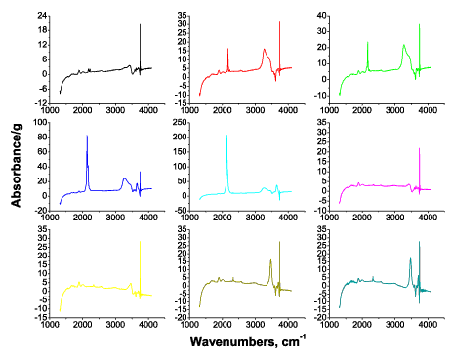
Рис.1. 9-блочный линейный график ИК-спектров окисленной формы цеолита SSZ-35.
Еще одним положительным моментом Origin является экспорт готовых графиков в различные форматы. Например, в некоторых изданиях, как печатных, так и электронных, требуется снабжать публикацию исходными файлами. Origin предлагает возможность сохранения в 17 форматах: Adobe Illustrator (AI), Bitmap (BMP), Computer Graphics Metafile (CGM), AutoCAD Drawing Interchange (DXF), Encapsulated Postscript (EPS), Graphics Interchange Format (GIF), (OriginPro), Joint Photographic Experts Group (JPEG), ZSoft PC Paintbrush Bitmap (PCX), Portable Network Graphics (PNG), Truevision Targa (TGA), Portable Document File (PDF), Adobe Photoshop (PSD), Tag Image File (TIF), Enhanced Metafile (EMF), X-Windows Pix Bitmap (XPM), X-Windows Dump (XWD), Windows Metafile (WMF).[3]. Для каждого из указанных форматов существует свой набор поддерживаемых опций. Например, для формата EPS есть следующие возможности: определение формата данных (двоичная система или ASCII), цвета (RGB или CMYK), типов шрифтов, которые были использованы в документе, а также возможность предварительного просмотра в форматах TIFF и WMF. Экспорт в форматы BMP, GIF даст растровое изображение (с весьма ограниченными возможностями масштабирования), а в форматы WMF, EMF – векторное, т.е. произвольно масштабируемое.[2].

2. Применение OriginLab на практике
В качестве примера практического использования приведенных выше возможностей OriginLab можно рассмотреть обработку данных по термомеханике. Суть заключается в построении зависимости относительной деформации образцов от температуры.
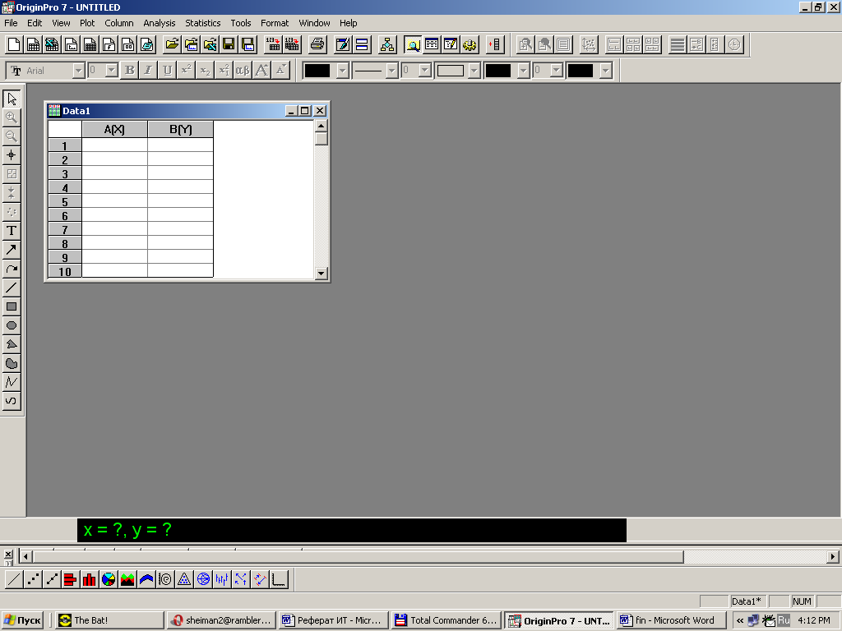
Рис. 1. Вид окна программы OriginPro в режиме начала работы.

Далее по полученным данным определяется температура стеклования сополимера. Интересен этот пример тем, что значения по оси Y зависят от разных значений X. Пакет Excel не позволяет построить на одном графике несколько зависимостей такого типа, в то время как в Origin достаточно всего лишь присвоить соответствующие имена разным колонкам:

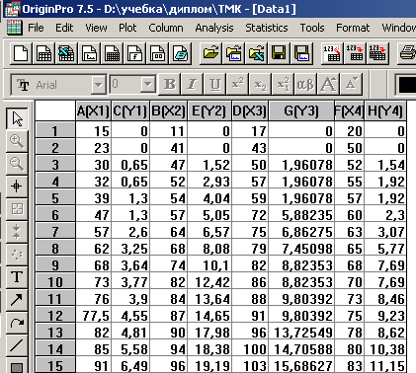
Рис.2. Пример таблицы данных по термомеханике в Origin.

Далее выбирается тип графика, указываются соответствующие параметры осей (ширина, интервал значений, названия, засечки, цвет и т.д.). В случае близкого расположения определяющих точек целесообразно выбирать в меню Plot Details тип Line, так как наличие маркеров на графике будет негативно сказываться на его информативности и внешнем виде. При изменении Plot Type следует учитывать, что зависимости должны быть cгруппированы (Plot Details/Group, маркировано поле Dependent). Там же можно определить стиль линии. Для сглаживания линий на полученном графике можно использовать опцию Spline в меню Connect.
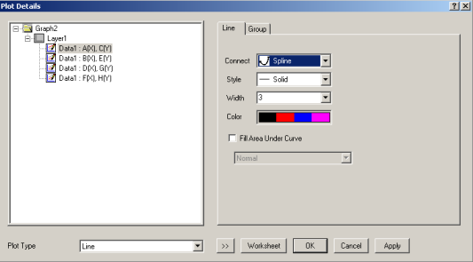
Рис.3. Пример форматирования линий графика в Origin.

Цвет и толщину линий следует выбирать в зависимости от дальнейших действий с графиком: для презентации и цветной печати больше подходят чуть утолщенные линии контрастных цветов, в то время как для черно-белой печати – тонкие темных оттенков. Форматированию графика следует уделять должное внимание, так как это во многом определяет общее впечатление от презентации (печатной работы) и позволяет наиболее эффективно использовать приведенную информацию.
В результате проведенных операций можно получить следующий график

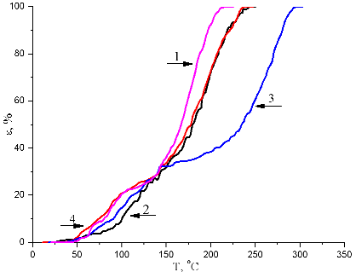
Рис.4.Пример построения графика термомеханических кривых в Origin.

Описанный пример является наглядной демонстрацией возможностей Origin для решения проблем в химии высокомолекулярных соединений. Практически аналогичным предыдущему будет построение графика зависимости потери массы от температуры для термогравиметрического анализа. В этом случае значения по оси Y фиксированы, а значения по оси X – различны. Однако, поскольку определяющей для построения графика является ось Х (по умолчанию), то алгоритм построения графика идентичен описанному.

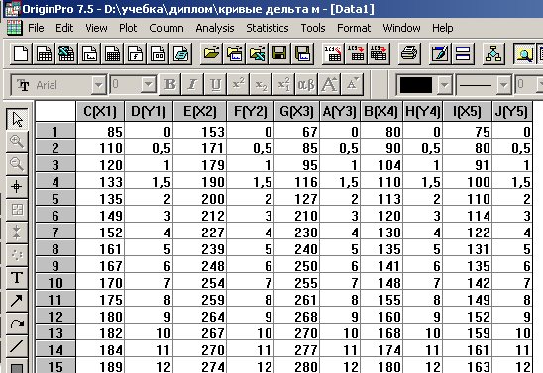
Рис.5. Пример таблицы данных по термогравиметрии в Origin.

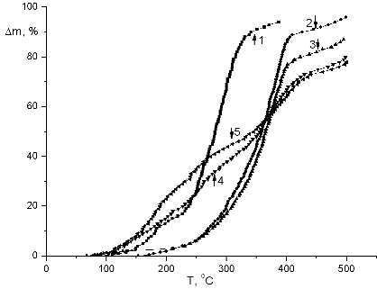
Рис.6. Пример построения графика термогравиметрических кривых в Origin.

Таким образом, пакет Origin является уникальным по сочетанию эффективности и простоты для выполнения описанных задач.

Заключение
Поскольку химия высокомолекулярных соединений, как и любой другой раздел химии, сталкивается не только с проблемами синтеза, но и анализа полученных веществ, естественна потребность химиков в соответствующем инструментальном оснащении и программном обеспечении. Кроме разнообразного набора программ, облегчающих обработку и анализ данных, существует огромное количество мануалов и файлов помощи по их использованию для того, чтобы каждый пользователь смог выбрать для себя программу наиболее отвечающую его потребностям и поставленным задачам.
Исходя из специфики своей магистерской работы (синтез, экспериментальное определение состава, термомеханический и термогравиметрический анализ) для обработки данных мной был выбран пакет Origin, поскольку он обладает необходимым набором функций, достаточно прост и понятен в использовании, что и было показано на примерах.

Список литературы.
- Мурашкин С. Рисуем данные. Системы визуализации // http://chemicsoft.chat.ru/drugie10.htm (11.12.2008)
- Пакет “Origin” // http://helplab1.narod.ru/Origin.htm#bad (11.12.2008)
- OriginLab. Products: Origin //http://www.originlab.com/index.aspx?s=8&lm=169 (17.10.2008)
- Саймон Б. Там, где бессилен Excel, Origin 7 в своей стихии // http://www.pcmag.ru/issues/detail.php?ID=7867&phrase_id=1732207 (11.12.2008)

Предметный указатель

E
Excel 4, 8, 9, 12, 16
O
Origin 5, 6, 7, 8, 9, 10, 12, 13, 14, 15, 16
П
пакет 12, 14, 15, 16
программа 4, 5, 6, 7, 9, 15
Ф
файл 6, 7, 8, 9
форматирование 8, 13
Х
химия 4, 5, 8, 9, 13, 15

Интернет-ресурсы в предметной области исследования

- http://www.sciencedirect.com;
Сайт издательства Elsevier. Содержит резюме всех статей различных журналов данного издательства. Доступ к полнотекстовым версиям можно получить в библиотеке Академии Наук.
- http://www.elsevier.com/wps/find/homepage.cws_home;
Также сайт одноименного издательства. Отличается он системой каталогизации и спецификой направленности. Доступ к полнотекстовым документам можно получить в библиотеке Академии наук.
- http://www.e-library.com;
Масса полезных статей в основном на английском языке. Доступ предоставляется только зарегистрированным пользователям. Наиболее полный доступ можно получить опять же в библиотеке Академии Наук.
- http://www.scopus.com/scopus/home.url;
Самый мощный поисковик резюме. Кроме этого выдается ссылка на полнотекстовую версию файла или номер и название журнала, в котором приведена статья.
- http://www.scirus.com/srsapp/;
Еще один интересный поисковик исключительно научной информации. Охватывается широкий спектр иностранных журналов, однако не очень хорошо налажена систематизация.
- http://www.chem.ac.ru/Chemistry/Soft/;
Незаменимый сайт для химиков. Приведены описания большого количества химических программ, а самое главное – ссылки сайтов, с которых их можно скачать.
- http://chemicsoft.chat.ru/;
Сайт, на котором выложено множество программ, Полезных для химиков. Предоставляется возможность их прямого скачивания, что, безусловно, экономит время и деньги.
- http://www.chemport.ru/;
Всегда есть последние новости о проводящихся конференциях и симпозиумах в России. И просто хороший познавательный сайт с точки зрения общего химического кругозора.
- http://euch6f.chem.emory.edu/;
Библиографическая база данных по органической химии, особое внимание методам синтеза, гетероциклическим соединениям, фотохимии, стереохимии, асимметричному синтезу и т.д.
- http://www.liv.ac.uk/Chemistry/Links/links.html;
Страница химического факультета Ливерпуля. Снабжена детальным рубрикатором, содержащим как тематическое деление, так и специальные разделы о химических компаниях, химической информации, ссылки на другие указатели химических ресурсов.
- http://www.chem.msu.su/rus/weldept.html;
Сайт химического факультета МГУ. Лучшие методические указания по синтезу высокомолекулярных соединений.
- http://www.catalysis.nsk.su/internet/webchem.html;
Сайт содержит большое количество ссылок на ресурсы химических факультетов университетов всего мира.

Личный сайт
http://radchenkoalexei.narod.ru

Презентация магистерской диссертации
http://radchenkoalexei.narod.ru/Presentatation-last.ppt
Граф научных интересов
магистранта Радченко А.В. химический факультет
Специальность химия.

Смежные специальности | Основная специальность | Сопутствующие специальности
  02.00.03 - органическая химия
  1.Органический синтез.
  2.Качественный и количественный анализ органических веществ и установление их строения.
  02.00.08 - химия элементоорганических соединений
  1.Синтез элементорганических соединений
  02.00.06 – высокомолекулярные соединения
  1. Синтез, анализ, исследование структуры, свойств и превращений высокомолекулярных соединений.
  02.00.02 - аналитическая химия
  1. Выявление и исследование химических и физических свойств веществ, используемых для их разделения и концентрирования.
  02.00.04 - физическая химия
  1.Исследование зависимостей свойств химических систем от состава и структуры.
  2.Разработка общих принципов и методов изучения процесса изменения состояния химических систем во времени. Исследование закономерностей процессов изменения структуры и состава химических систем (кинетика и механизм химических реакций, каталитических процессов).

Список литературы
- Мурашкин С. Рисуем данные. Системы визуализации // http://chemicsoft.chat.ru/drugie10.htm (11.12.2008)
- Пакет “Origin” // http://helplab1.narod.ru/Origin.htm#bad (11.12.2008)
- OriginLab. Products: Origin // http://www.originlab.com/index.aspx?s=8&lm=169 (17.10.2008)
- Саймон Б. Там, где бессилен Excel, Origin 7 в своей стихии // http://www.pcmag.ru/issues/detail.php?ID=7867&phrase_id=1732207 (11.12.2008)
- Леонтьев, Ю. Office Word 2003. Самоучитель / Ю. Леонтьев. – СПб: Питер, 2004. – 288 с.
- Гультяев, А.К. MS Office XP 2003. Word, Excel, Access, Outlook, PowerPoint, FrontPage / А.К. Гультяев. – Москва: КОРОНА-Век, 2006. – 64 с.
- Болохонов, А.П. Microsoft Office 2003: Краткие инструкции для новичков / А.П. Болохонов. – Москва: Аквариум, 2004. – 128 с.
- Microsoft Word 2003 в теории и на практике / С.Бондаренко, М.Бондаренко. – Минск: Новое знание, 2004. – 336 с., ил.

